**ҚОЖАХМЕТОВ Талғат,**

**№68 “Жібек жолы” жалпы білім беретін орта мектебі директордың тәрбие ісі–жөніндегі орынбасары.**

**Түркістан облысы, Жетісай ауданы**

**Менің түсінімдегі бала тәрбиесі**

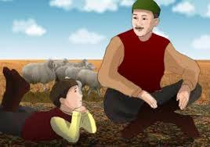

**«Бала тәрбиесі» деген не?**

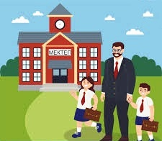Балаға жақсы тәрбие беру – сенің болашаққа құйған теңдессіз инвестицияң, өмір бойғы еңбегіңнің әрекетіңнің зейнетін көрудің бір ұшы осы бала тәрбиесінде жатқаның ұғынумыз керек. «Балаңды тәрбиелеме, өзіңді тәрбиеле» деген сөзді де естейтін болдық осы күні. Неге десеңіз, өзің қандай болсаң, бала-шағаң да солай өседі дейді. «Бала біздің болашағымыз» дейтін қазақпыз ғой. Бау-бақшаны баптап күтіп суарсаң ғана жемісіне кенелесің. Сол сияқты баланың теріс мінездерін үнемі қадағалап, түзету қоршаған ортаның, яғни ата-ана мен мектептің міндетті.

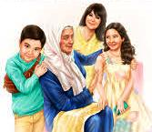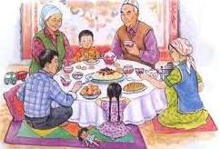Өміршындығына жүгінсек, тәрбие бастауы, оның қайнар көзі, ананың сүтінен нәр алып өскен ортасына тікелей байланысты. Алайда, жұмысымызда байқап жүргеніміздей ата-аналарымыздың бала тәрбиесі жайлы көзқарастарында елеулі қателіктерде көрініс беріп жатыр. Кейбір ата-аналар: «Баламды киіммен, тамақпен қамтамасыз етемін, білім, тәрбие беру – мектептің ісі» деп түсінетін ата-аналарда кездеседі. Бала тәрбиесін тек мектепке ғана аударып қоймай, ата-ана, мектеп, қоғамдық ұйымдар бірлесе отырып жұмыс жасау, ұстаздар үшін де, ата – аналар үшін де тиімді. Осы кезде «Баланы аясаң – аяма!» деген де қызық афризм пайда болыпты. Баланы шектен тыс өбектеудің зияны көп екендігін білдіргісі келген пікір болуы тиіс. Еркеліктің де зияны көп. Әр шәкірт мектеп арқылы өмірге жолдама алады. Мектеп еш уақытта отбасынан, қоғамнан бөлініп, өз бетінше жеке мекеме болған емес. Сондықтан оның іс – әрекеті отбасымен, көпшілік пен біте қайнасқан. Мысалы, оқушы мектепке келген кезінде тіл алғыш, жүрегі таза, сезімі пәк болып өседі жоғарғы буынға келгенде өзгеріп сала береді. Сол кезде мына бала қандай еді, қалай өзгеріп кетті, мынадай жаман әдеттерді қайдан үйреніп ала қойды, неге озбырлық жасауға бейім болып алды деген сұрақтар мазалайды. Әрине, оның себептерін жан-жақты іздеуге болады. Өтпелі кезеңнің әсері бар, қала берді әр кезеңде араласатын ортасы да ықпал жасамай қоймайды.

«Досыңды көрсет, мен сенің қандай екеніңді айтып беремін» дейді екен бұрыңғының білгірлері. Баланың кіммен қарым – қатынас жасап жүргеніңде қадағалау артықтық етпейді. Солайша, бала тәрбиесіне ата-анасы мен жүрген ортасына мұғалімніңде қатысы бар. Баланың қалыптасуына ықпал етіп, дамуына үлес қосатын мұғалімнің есте ұстар жағдайлары аз емес. Солардың ішінде ең негізгісі – балаға деген жүрек жылуы. Ол қашан да қажет және ешқашан артық болмайды. «Не ексең соны орасың» дейді қазақ. Бұл нақылдың бала тәрбиесіне тікелей қатысы бар, одан қалса «Ұяда не көрсең ұшқанда соны ілесің» деген сөзде босқа айтылмаған, өмірден көрген – түйгені көп дуалы ауыздан шыққаны анық.

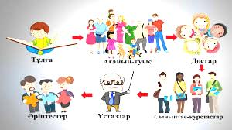Бала тәрбиесін дұрыстауда тек ата-ананың ғана рөлі емес, «екінші ата-анасы » саналатын мектептегі сынып жетекшісінің де, психология саласының мамандарының да алатын өзіндік орны бар . Баланың араласатын ортасының ықпалы әсер етеді, достары үлгілі , білімге құштар, тәртіпті болса ,бала соған да бейімделеді, солардың айналысқан нәрсесіменде айналысқысы келіп тұрады ,бұл енді дұрыс бағыт.Керісінше ,қоғамға пайдасыз істермен айналысатын , темекіге әуес , бұзықтыққа құмар балалармен араласса ,бәрібір түптің –түбі бұзылып шығатыны анық. «Жаман әдет жұққыш келетінін» ескерсек , бұл өте қауіпті нәрсе . Себебі , ондай орта да сананы улайды . Ал уланған сананы қалпына келтіру қиынның қиыны . Әсіресе өтпелі жаста абай болғаны дұрыс. Елбасымыз айтқандай жастар біздің болашағымыз демекші өскелең ұрпақты дұрыс жолға салып отыру –қоғамдағы әрбір азаматтың тікелей, басты міндеті деп ойлаймын.